Was tun, wenn Seite x von y nicht funktioniert?

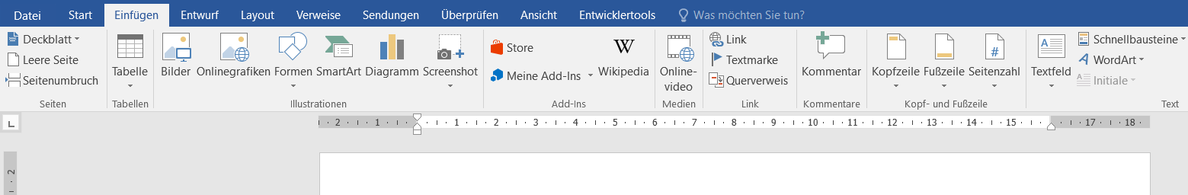

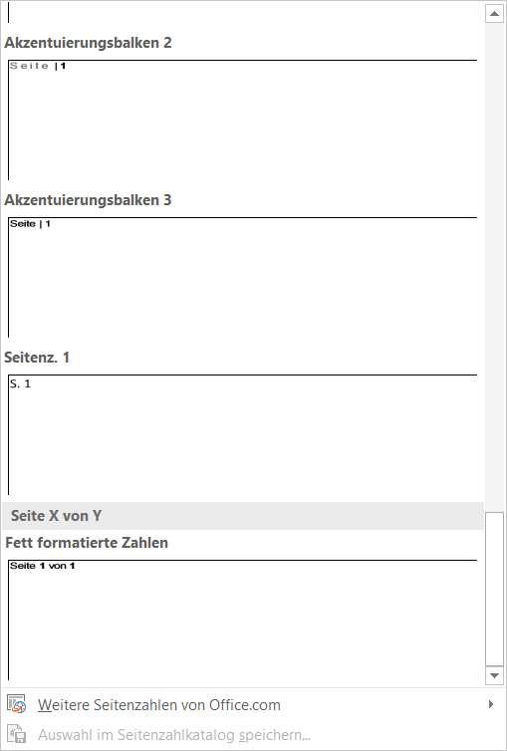

Dann – es hilft nichts- brauchen Sie Felder.

Felder:

In den Kopf und Fußzeilentools:

Unter den Schnellbausteinen

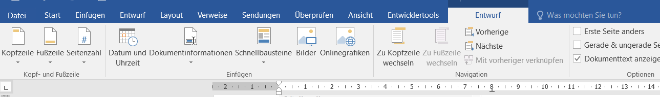

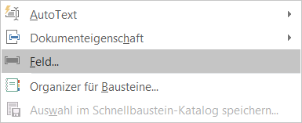

Hier dann in der Feldauswahl:

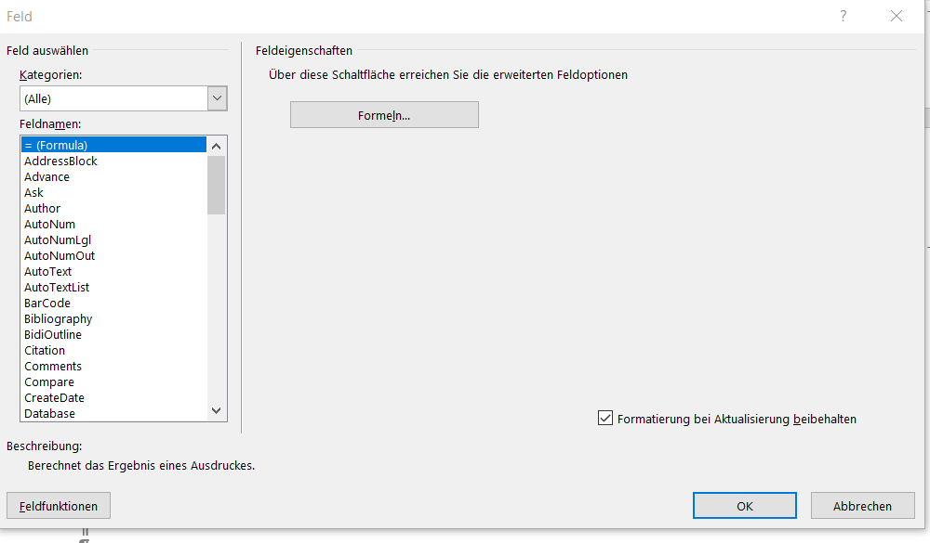

Erst das Feld „page“ aussuchen für die Seitenzahl

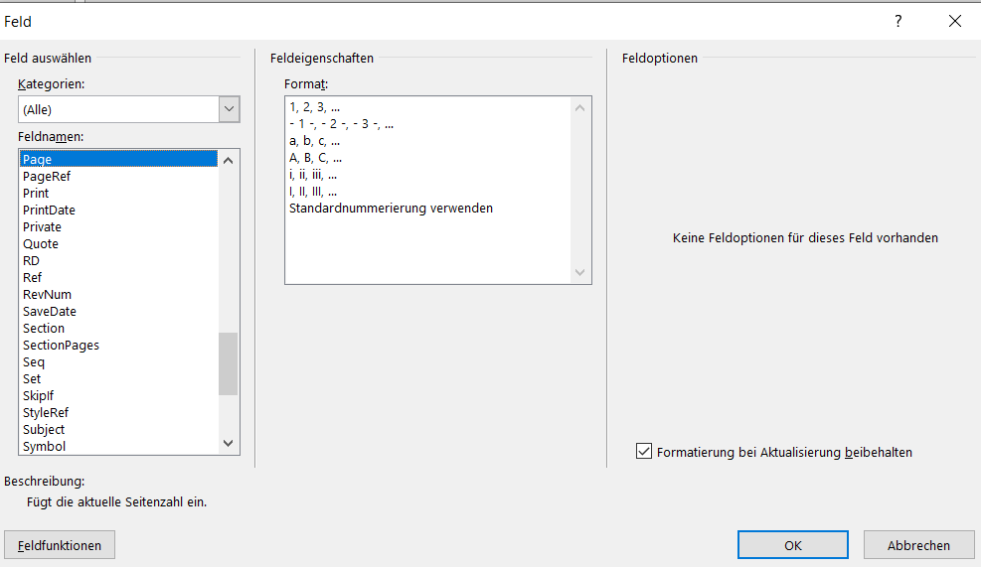

Page: Seite 1, Seite 2, Seite 3….

Dann händisch das Wort „von“ eintippen

Dann den Vorgang wiederholen: Kopf – und Fußzeile, Schnellbausteine – Feld

Und jetzt das Feld Page Ref einfügen für die Gesamtseitenzahl:

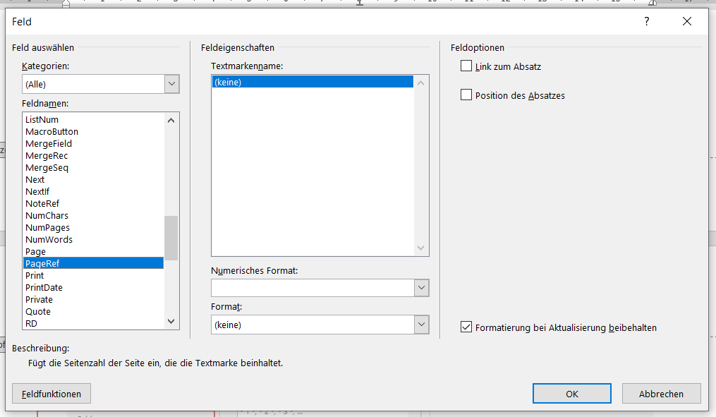

In der Ansicht mit Mergeformat: (ALT und F9 gleichzeitig drücken)



In der „normalen“ Ansicht:



Das Wort „von“ wurde von mir händisch eingetippt